2. Схема организации дорожного движения в непосредственной близости от образовательного учреждения с размещением соответствующих технических средств организации дорожного движения, маршрутов движения детей и расположения парковочных мест

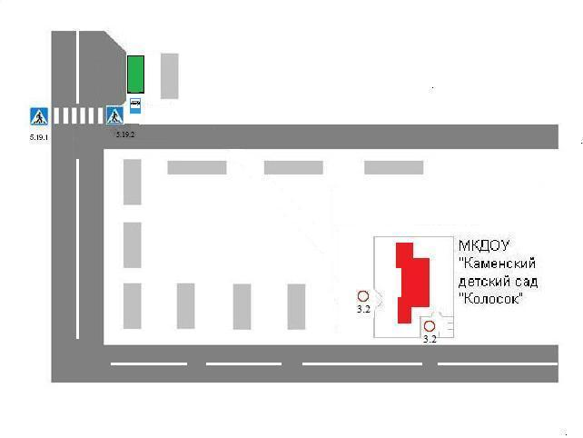
ул. Механизаторов
ул. Механизаторов
ул. Лесная
- направление движения детей от (к) остановок транспортных средств
- направление движения транспортных средств

- искусственное освещение

3. Маршруты движения организованных групп детей от образовательного учреждения к стадиону, парку
или спортивно-оздоровительному комплексу
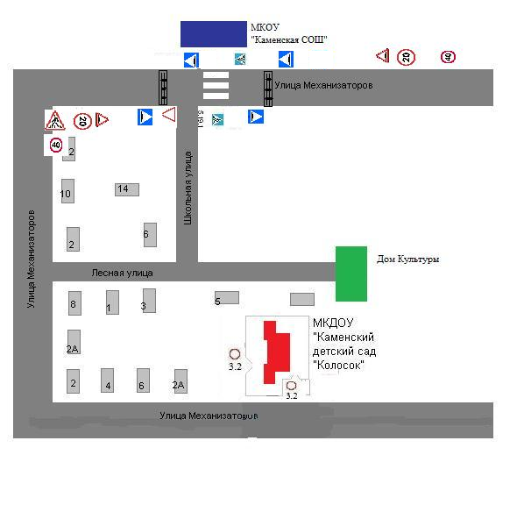
- жилая застройка

- направление безопасного движения группы детей к
школе, дому Культуры
4. Пути движения транспортных средств к местам разгрузки/погрузки и
рекомендуемые безопасные пути передвижения детей по территории образовательного учреждения
улица Механизаторов

МКДОУ
«Каменский детский сад
«Колосок»
– въезд/выезд грузовых транспортных средств
– движение грузовых транспортных средств по территории образовательного
учреждения
– движение детей и подростков на территории образовательного учреждения
– место разгрузки/погрузки

5. Безопасное расположение остановки автобуса у образовательного учреждения

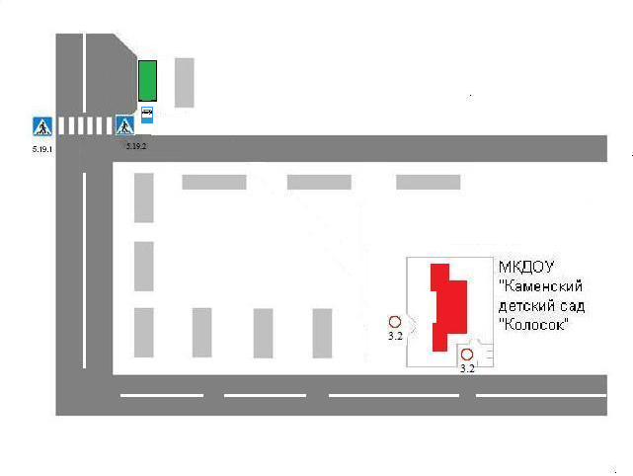
ул. Механизаторов
ул. Механизаторов
ул. Лесная

- движение автобуса

- движение детей к остановке

- остановка

